Бочаров Сергей Николаевич
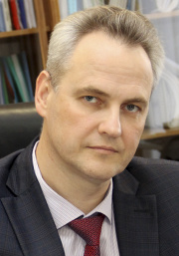
РЕКТОР
должность (по совместительству) председатель ученого совета
ученая степень доктор экономических наук
ученое звание профессор
Образование
Окончил Алтайский государственный университет в 1996 году по специальности «Менеджмент» с квалификацией «экономист-менеджер».
В 2000 году защитил диссертацию на соискание ученой степени кандидата экономических наук.
В 2009 году защитил диссертацию на соискание ученой степени доктора экономических наук в диссертационном совете Новосибирского государственного университета по специальности 08.00.05 «Экономика и управление народным хозяйством (теория управления экономическими системами)».
Член Общественного совета при Управлении Алтайского края по развитию предпринимательства и рыночной инфраструктуры;
Входит в состав регионального организационного штаба (Проектного офиса) по внедрению в Алтайском крае дорожных карт по улучшению инвестиционного климата.
В 2024 году избран председателем общественного совета Министерства экономического развития Алтайского края.

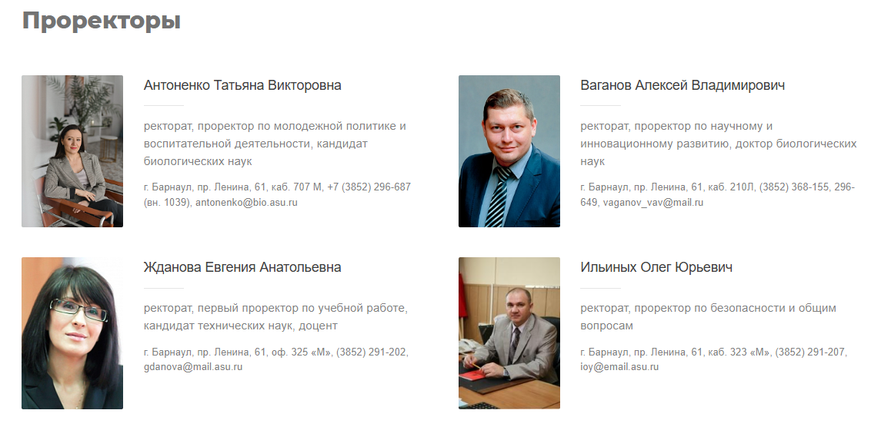
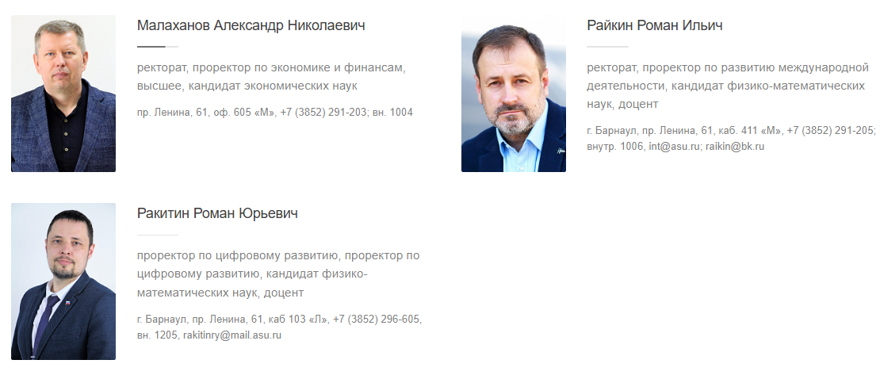
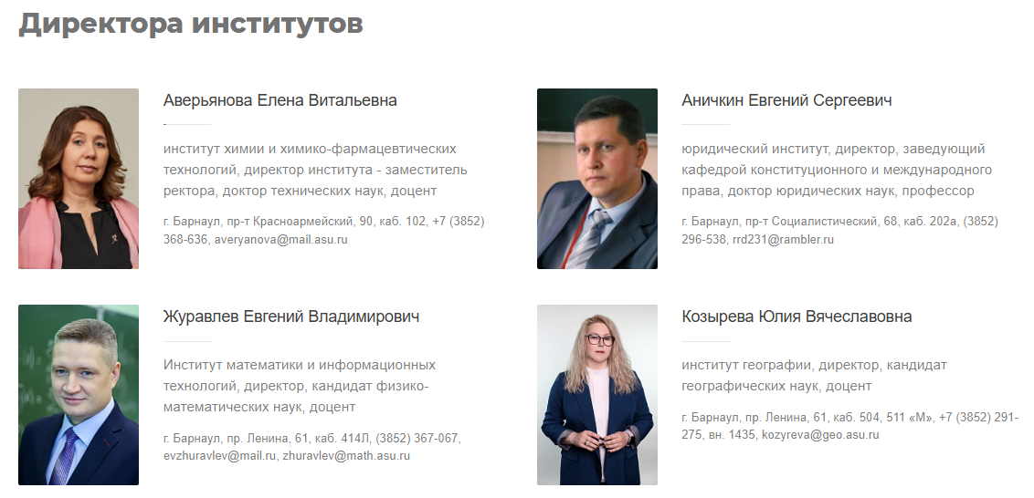
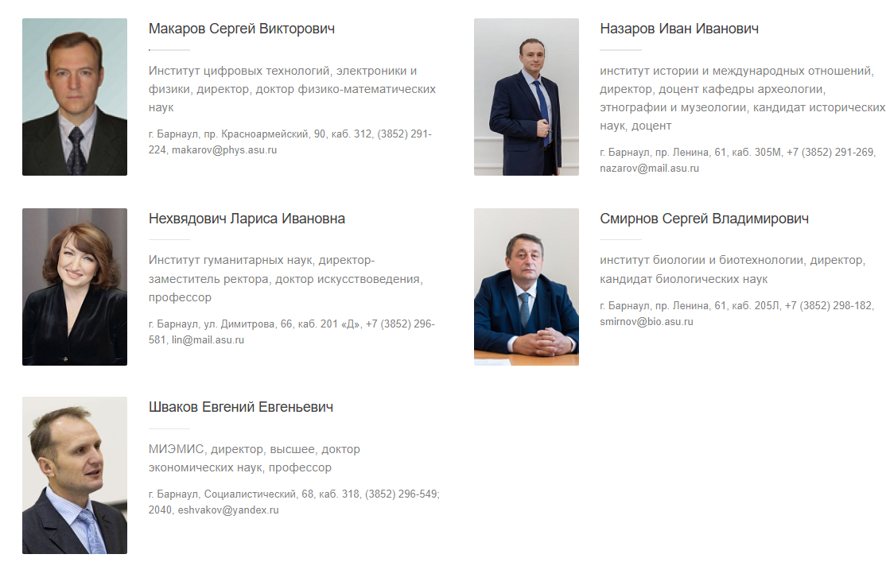

Руководство
Бочаров Сергей Николаевич
ректор

Жданова Евгения Анатольевна
первый проректор по учебной работе

Стренадкина Галина Павловна
главный бухгалтер

Малаханов Александр Николаевич
проректор по экономике и финансам

Ваганов Алексей Владимирович
проректор по научному и инновационному развитию

Райкин Роман Ильич
проректор по развитию международной деятельности

Ильиных Олег Юрьевич
проректор по безопасности и общим вопросам

Ракитин Роман Юрьевич
проректор по цифровому развитию

Антоненко Татьяна Викторовна
проректор по молодежной политике и воспитательной деятельности

Крайник Ольга Михайловна
директор департамента образовательной политики, начальник учебно-методического управления

Герасимюк Максим Викторович
директор департамента по внешним и внутренним коммуникациям

Трушников Александр Николаевич
директор департамента организации процессов управления и кадровой политики

Досымова Маргарита Владимировна
директор департамента развития профессионально-карьерных траекторий

Скобов Максим Станиславович
директор финансового департамента

Осокина Светлана Анатольевна
ученый секретарь ученого совета Университета

Степанова Ирина Викторовна
советник при ректорате

Сабына Татьяна Петровна
помощник ректора

Антонова Марина Валерьевна
помощник первого проректора по учебной работе

Жукова Оксана Юрьевна
помощник проректора по экономике и финансам

Петрягина Галина Константиновна
помощник проректора по развитию международной деятельности

Алексенцева Ирина Витальевна
помощник проректора по безопасности и общим вопросам

Пугачёва Алёна Евгеньевна
помощник проректора по цифровому развитию

Слуцкий Александр Романович
заместитель проректора по безопасности и общим вопросам

